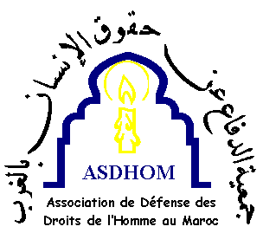 | Association de Défense des Droits de l’Homme au Maroc  ASDHOM 79, rue des Suisses 92000 Nanterre  asdhom@asdhom.org www.asdhom.org

Fiche d’identité du parrainé

Nom et prénom | Groupe | Lieu de détention | Durée de la peine
Elhoucine Ezzaoui | Sahraouis Gdeim Izik | Salé n°2 | Détention provisoire en attente de procès

Elhoucine Ezzaoui est né le 10 janvier 1975 à Laâyoune. Il a fait partie de la Commission de dialogue du campement Gdeim Izik.

Il a été arrêté le 4 décembre 2010 au quartier El Amal de Laâyoune. Il a subi des violences de la part des membres de la police avant qu’il passe à l’interrogatoire. Dépouillé de ses affaires, il a été violé à l’aide d’un bâton et aspergé d’urine. Menotté et yeux bandés, il a fait l’objet d’insultes et de coups. Privé de sommeil et de nourriture durant tout son passage à la gendarmerie royale, Elhoucine Ezzaoui en garde encore les traces : troubles psychiques et ne garde plus son équilibre.

Adresses pour la correspondance :

Elhoucine Ezzaoui
Prison de Salé n°2
Salé Maroc

Famille Ezzaoui

